TBC-PTR1200
1200M无线面板AP
▼产品概述
这是一款高性能双频 802.11ac 入墙 AP，支持智能信道分析、自动最优信道选择，最高可以支持带宽总计 1.2Gbps（2.4GH 支持 300Mbps+5GHz 802.11ac 支持 900Mbps）。本产品支持网关、AP 等模式，可为用户提供多种组网方式，使用户应用场景更加广泛。

▼产品图片

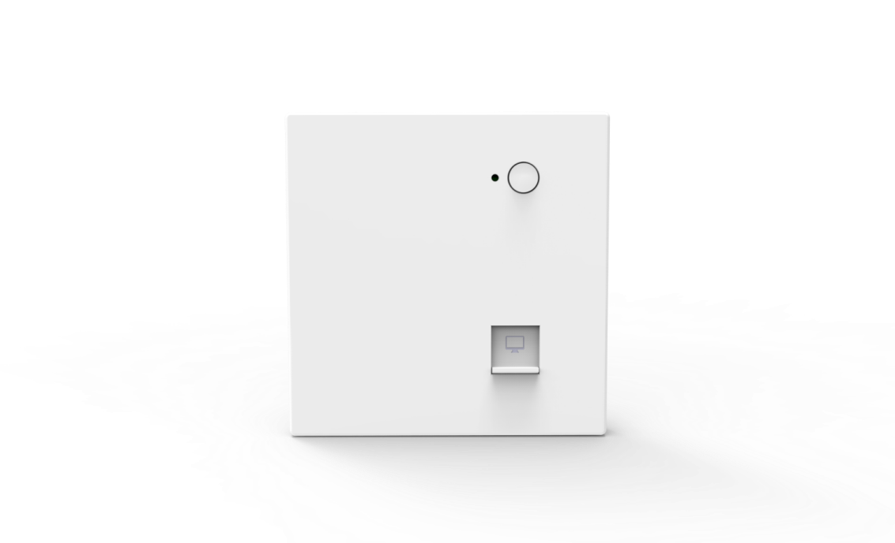

▼产品特点
- 相比 802.11n AP，连接速率翻倍、覆盖范围扩大
- 支持硬件看门狗功能，免维护
- 同时运行 2.4GHz（300Mbps）和 5GHz（900Mbps）实现最大无线吞吐量
- 按键设计关灯关 WiFi 功能，保障用户处于一个舒适的环境
- 集成 PoE(IEEE 802.3af PoE)，降低部署开销

▼产品参数
规格参数
CPU | MT7628DAN+MT7613BEN
Flash | 8M
DDR2 | 64M
2.4G 工作频段 | 2.4GHz – 2.484GHz
2.4G WIFI 传输协议 | 802.11 b / g / n
5G 工作频段 | 5.150GHz～5.850GHz
5G WIFI 传输协议 | 802.11 a / n / ac
内置天线 2 .4G | 全向天线 2pcs，每根增益：2dBi
内置天线 5G | 全向天线 2pcs，每根增益：2dBi
SSID 隐藏 | 支持
最高速率 | 1200Mbps
最大支持无线接入 | 100+
最大发射功率 | <21dBm
接 口 (WAN) | 1 个 10/100M 自适应WAN 口,支持 48V POE 供电
接口（LAN） | 1 个 10/100M 自适应LAN 口
POE | 48V 0.5A
按键 | reset 键（短按 1 次关灯，连续短按 2 次关灯和关 WIFI,长按 10 秒恢复出厂默认配置）
状态指示灯 | 系统灯
最大功耗 | <8W
ESD 测试- I | 空气放电:±4KV
浪涌 测试- I | 共模：±2KV
产品尺寸 | 87mm*86mm*35.8mm
工作环境 | 正常工作温度:-20°C to 55°C；极限工作温度-30°C to 70°C；存贮温度: -40°C to 70°C；湿度： 5％～95％（无凝结）

▼软件功能
支持模式 | 网关模式: 设备通过 WAN 口连接到广域网后使用静态 IP,DHCP 或 PPPOE 等方式接入到互联网
支持模式 | AP 模式：设备将无线网络信号覆盖至其他客户端或设备，并使用以太网线连接至其他路由器后接  入广域网
无线功能 | SSID 广播
无线功能 | SSID 数量：4（2.4GHz）+4（5GHz），支持中文SSID
无线功能 | 隐藏 SSID 功能
无线功能 | 无线认证方式：OPEN、WPA/WPA2-PSK
无线功能 | 信道 、信道带宽可设置
无线功能 | 无线 MAC 地址过滤：支持白名单(100)
无线功能 | VLAN ID: VLAN-ID 范围必须是 3~4094, 0 表示不启用
无线功能 | 频谱导航（5G 优先）
无线功能 | WiFi 定时关闭功能
无线功能 | 用户隔离：无线网络间隔离、AP 内部隔离
无线功能 | 发射功率设置
无线功能 | 无线客户端数量限制，支持最大用户数 100
无线功能 | 提供了当前环境的 WIFI 分析功能
网络功能 | IPv4 地址：支持静态地址，支持从管理服务器获取地址，从网管获取地址
网络功能 | DHCP 服务器：即可内置DHCP 服务器，也可以是外置 DHCP 服务器
网络功能 | 云平台服务器
网络功能 | 防火墙功能
网络功能 | 二三层漫游: 通过与 AC 控制器配合，无线用户可以在二层网络和三层网络之间无缝漫游
网络功能 | PPPOE 功能： 支持PPPOE 拨号功能
设备管理 | 备份配置信息
设备管理 | 恢复配置信息
设备管理 | 恢复出厂设置
设备管理 | 重启包括定时重启和立即重启
设备管理 | 密码修改
设备管理 | 固件升级，可选升级完成后是否恢复出厂设置功能
设备管理 | 时间管理包括系统显示时间和时间同步
设备管理 | 系统日志
设备管理 | 胖瘦 AP 切换功能

▼产品尺寸图
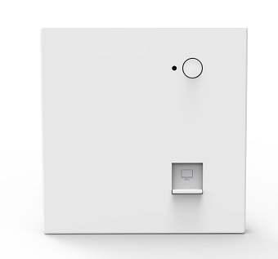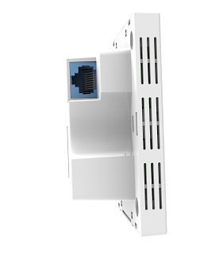
产品指示图
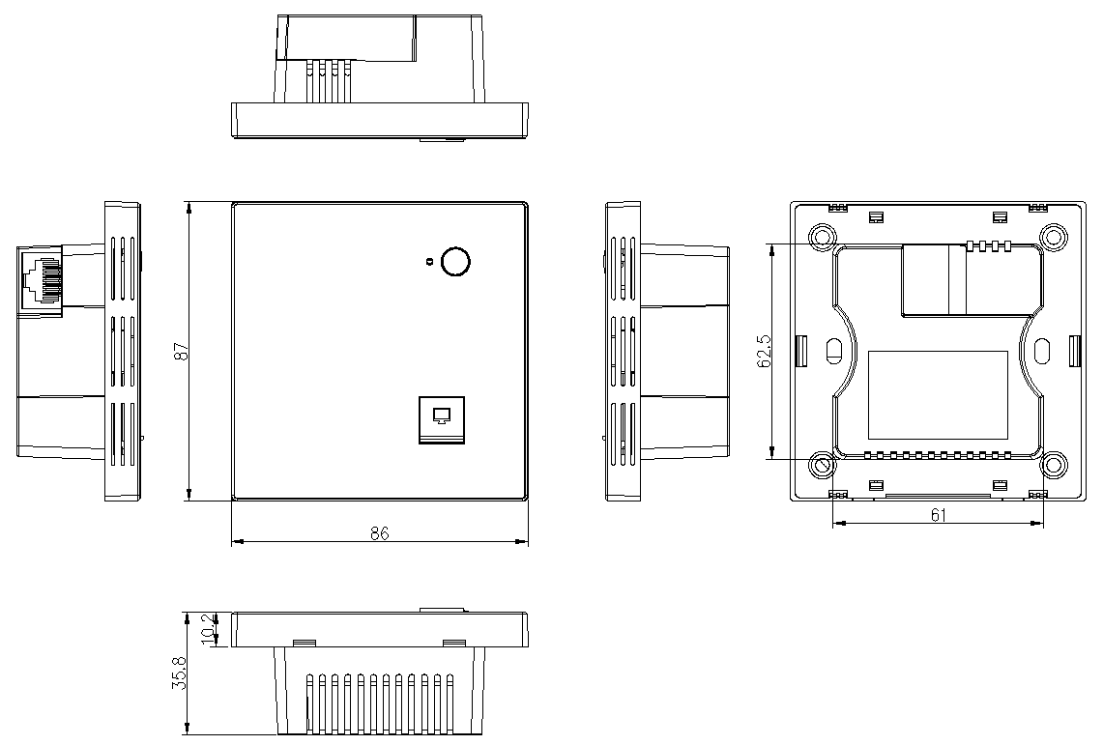
产品外形图

